

《物联网技术及应用实验》
实验报告本

班级： | ____信工223___
学号： | ____22012995___
姓名： | _____张鸿尧____
指导教师： | ____ 黄如_____

信息科学与工程学院
2025 年 5 月

实验三 三轴加速度传感器实验
- 实验目的
（1）掌握三轴加速度传感器的工作原理；
（2）掌握三轴加速度传感器采集程序的编程方法。
二、实验装置
硬件：计算机一台（操作系统为Windows XP或Windows 7）；CVT-IOT-VSL实验箱一台；CC DEBUGGER仿真器；USB数据线一根。
软件：IAR Embedded Workbench for MCS-51开发环境。
三、实验内容
（1）实验箱上电，使用仿真器连接好带三轴加速度模块的CC2530节点；
（2）参照IAR安装及使用说明中的步骤“如何新建一个工程->添加配置->添加文件->编译链接->下载调试运行”的过程，新建一个工程Accelerometer，添加相应的文件，并修改工程设置；
（3）创建Accelerometer.c 并加入到工程Accelerometer中；
（4）编写Accelerometer相关函数，在设置间隔时间循环显示加速度的值，并通过串口发送出来；
（5）编译Accelerometer成功后下载并运行，将带节点板在 X 轴、Y 轴或 Z 轴方向做加速运动，通过串口调试助手观察三个方向加速度的值，如图1所示。
四、实验结果
将三轴加速度模块插好，实验箱通电后，将纸板放在三轴加速度模块上，显示屏上的结果如图所示
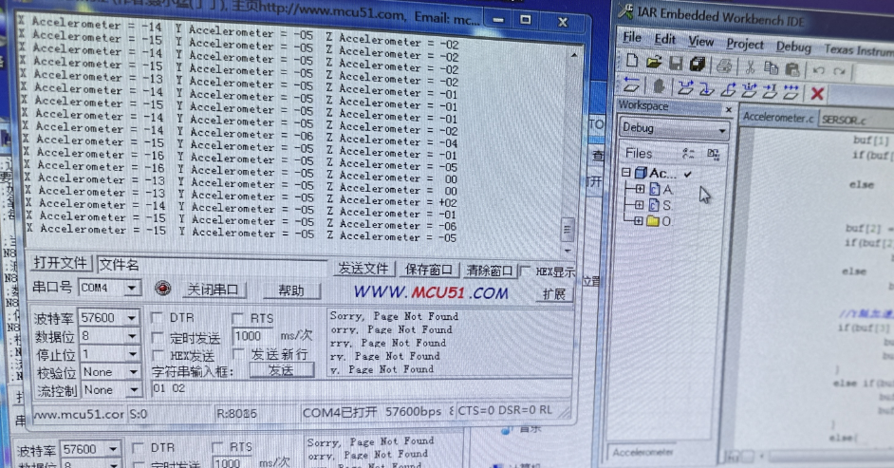
实验三成绩：____________ 教师签名：______________

